БашҠортостан республикаһЫ  БаймаҠ районы муниципаль  Районыны 1- ЭТҠОЛ ауыл  Советы ауыл билӘмӘҺе  ХАкИМИӘТЕ |  |  | РЕСПУБЛИКА БАШКОРТОСТАН  АДМИНИСТРАЦИЯ сельского поселения 1-й ИТКУЛОВСКИЙ сельсовет муниципального района Баймакский район
453673, Баймаҡ районы, 1-Этҡол ауылы,  Ленин урамы, 85  тел. 8(34751) 4-24-68, 4-24-30  факс 8(34751) 4-24-30 |  | 453673, Баймакский район, с.1-е Иткулово,  ул. Ленина, 85  тел. 8(34751) 4-24-68, 4-24-30  факс 8(34751) 4-24-30
КАРАР № 28 ПОСТАНОВЛЕНИЕ
«24» декабрь 2020 й. «24» декабря 2020 г.

Об утверждении Порядка разработки и утверждения
бюджетного прогноза сельского поселения 1-Иткуловский сельсовет муниципального района Баймакский район Республики Башкортостан на долгосрочный период

В соответствии со статьей 170.1. Бюджетного кодекса Российской Федерации, Положением о бюджетном процессе в сельском поселении 1-Иткуловский сельсовет муниципального района Баймакский район Республики Башкортостан, утвержденным решением Совета сельского поселения 1-Иткуловский сельсовет муниципального района Баймакский район Республики Башкортостан от 13.02.2014 года № 79, Администрация сельского поселения 1-Иткуловский сельсовет муниципального района Баймакский район Республики Башкортостан

ПОСТАНОВЛЯЕТ:
1. Утвердить Порядок разработки и утверждения бюджетного прогноза сельского поселения 1-Иткуловский сельсовет муниципального района Баймакский район Республики Башкортостан на долгосрочный период (приложение № 1).
2. Настоящее Постановление разместить на официальном сайте администрации сельского поселения 1-Иткуловский сельсовет муниципального района Баймакский район Республики Башкортостан http://1-itkul.ru .
3. Настоящее постановление вступает в силу с момента его подписания.
4. Контроль за выполнением настоящего постановления оставляю за собой.
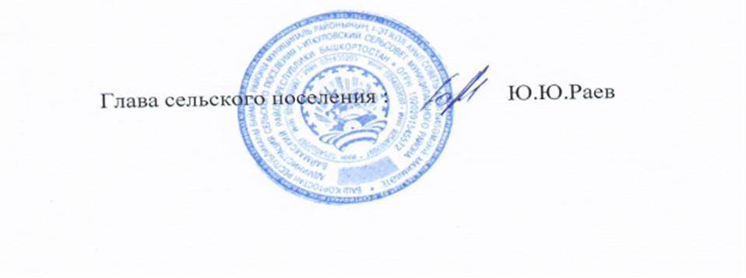

Приложение
к постановлению Администрации
сельского поселения 1-Иткуловский
Баймакский район
Республики Башкортостан
от «24» декабря 2020 г. №28

ПОРЯДОК
разработки и утверждения бюджетного прогноза сельского поселения 1-Иткуловский сельсовет муниципального района Баймакский район Республики Башкортостан на долгосрочный период

1. Настоящий Порядок определяет сроки разработки и утверждения, период действия, состав и содержание бюджетного прогноза сельского поселения 1-Иткуловский сельсовет муниципального района Баймакский район Республики Башкортостан на долгосрочный период (далее - бюджетный прогноз).
2. Бюджетный прогноз разрабатывается и утверждается каждые три года на шесть и более лет на основе прогноза социально-экономического развития сельского поселения 1-Иткуловский сельсовет муниципального района Баймакский район Республики Башкортостан (далее - прогноз социально-экономического развития) на соответствующий период.
Бюджетный прогноз может быть изменен с учетом изменения прогноза социально-экономического развития на соответствующий период и принятого решения Совета сельского поселения 1-Иткуловский сельсовет муниципального района Баймакский район Республики Башкортостан о бюджете сельского поселения 1-Иткуловский сельсовет муниципального района Баймакский район Республики Башкортостан (далее – бюджет сельского поселения) на очередной финансовый год и на плановый период без продления периода его действия.
3. Разработка проекта бюджетного прогноза (проекта изменений бюджетного прогноза) осуществляется Администрацией сельского поселения 1-Иткуловский сельсовет муниципального района Баймакский район Республики Башкортостан.
4. Проект бюджетного прогноза (проект изменений бюджетного прогноза) направляется в Совет сельского поселения 1-Иткуловский сельсовет муниципального района Баймакский район Республики Башкортостан одновременно с проектом решения Совета сельского поселения 1-Иткуловский сельсовет муниципального района Баймакский район Республики Башкортостан о бюджете сельского поселения 1-Иткуловский сельсовет муниципального района Баймакский район на очередной финансовый год и на плановый период.
5. Бюджетный прогноз (изменения бюджетного прогноза) утверждается постановлением Администрации сельского поселения 1-Иткуловский сельсовет муниципального района Баймакский район Республики Башкортостан в срок, не превышающий двух месяцев со дня официального опубликования решения Совета сельского поселения 1-Иткуловский сельсовет муниципального района Баймакский район Республики Башкортостан о бюджете сельского поселения 1-Иткуловский сельсовет муниципального района Баймакский район Республики Башкортостан на очередной финансовый год и на плановый период.
6. Бюджетный прогноз включает следующие разделы:
1) цели и задачи долгосрочной бюджетной политики;
2) основные положения прогноза социально-экономического развития;
3) прогноз основных характеристик бюджета сельского поселения;
4) показатели финансового обеспечения муниципальных программ сельского поселения 1-Иткуловский сельсовет муниципального района Баймакский район Республики Башкортостан (далее - муниципальные программы) на период их действия.
7. К содержанию разделов Бюджетного прогноза предъявляются следующие основные требования:
1) первый раздел должен содержать направления бюджетной политики на долгосрочный период по доходам и расходам, долговую политику и сбалансированность бюджета сельского поселения на долгосрочный период;
2) второй раздел должен содержать обоснование выбора варианта прогноза социально-экономического развития в качестве базового для Бюджетного прогноза и описание параметров выбранного варианта;
3) третий раздел должен содержать анализ основных характеристик бюджета сельского поселения (доходы, расходы, дефицит (профицит), источники финансирования дефицита, объем муниципального долга, иные показатели);
4) четвертый раздел должен содержать прогноз предельных расходов на финансовое обеспечение муниципальных программ на период их действия, прогноз расходов бюджета сельского поселения на осуществление непрограммных направлений деятельности.
8. Бюджетный прогноз может включать в себя другие разделы, необходимые для определения основных подходов к формированию бюджетной политики в долгосрочном периоде.
9. Приложениями к Бюджетному прогнозу являются:
1) прогноз основных характеристик бюджета сельского поселения (по форме согласно приложению № 1 к настоящему Порядку);
2) показатели финансового обеспечения муниципальных программ (по форме согласно приложению № 2 к настоящему Порядку).
Форма, утвержденная приложением № 1 к настоящему Порядку, при необходимости может быть дополнена иными показателями, характеризующими параметры бюджета сельского поселения.

Приложение № 1
к Порядку разработки и утверждения бюджетного прогноза
сельского поселения 1-Иткуловский сельсовет
муниципального района Баймакский район
Республики Башкортостан на долгосрочный период

ПРОГНОЗ
ОСНОВНЫХ ХАРАКТЕРИСТИК БЮДЖЕТА СЕЛЬСКОГО ПОСЕЛЕНИЯ 1-ИТКУЛОВСКИЙ СЕЛЬСОВЕТ МУНИЦИПАЛЬНОГО РАЙОНА БАЙМАКСКИЙ РАЙОН РЕСПУБЛИКИ БАШКОРТОСТАН

(млн. рублей)

N | Наименование показателя | очередной год (n) | первый год планового периода (n + 1) | второй год планового периода (n + 2) | n + 3 | n + 4 | n + 5
1 | 2 | 3 | 4 | 5 | 6 | 7 | 8
1. | Доходы бюджета - всего
 | в том числе:
1.1. | - налоговые доходы
1.2. | - неналоговые доходы
1.3. | - безвозмездные поступления - всего <*>
2. | Расходы бюджета - всего
 | в том числе:
2.1. | - за счет собственных средств бюджета
2.2. | - за счет безвозмездных поступлений <*>
3. | Дефицит (профицит) бюджета
4. | Объем муниципального долга на 1 января соответствующего финансового года
5. | Объем расходов на обслуживание муниципального долга

<*> При наличии нескольких источников финансового обеспечения муниципальных программ (средства федерального бюджета, республиканского бюджета, бюджета сельского поселения) данные приводятся в разрезе источников.

Приложение № 2
к Порядку разработки и
утверждения бюджетного прогноза сельского
поселения 1-Иткуловский сельсовет
муниципального района Баймакский район
Республики Башкортостан
на долгосрочный период

ПОКАЗАТЕЛИ
ФИНАНСОВОГО ОБЕСПЕЧЕНИЯ МУНИЦИПАЛЬНЫХ ПРОГРАММ СЕЛЬСКОГО ПОСЕЛЕНИЯ 1-ИТКУЛОВСКИЙ СЕЛЬСОВЕТ МУНИЦИПАЛЬНОГО РАЙОНА БАЙМАКСКИЙ РАЙОН РЕСПУБЛИКИ БАШКОРТОСТАН

(млн. рублей)

N | Наименование показателя | очередной год (n) | первый год планового периода (n + 1) | второй год планового периода (n + 2) <**> | n + 3 <**> | n + 4 <**> | n + 5 <**>
1 | 2 | 3 | 4 | 5 | 6 | 7 | 8
1. | Расходы бюджета - всего
 | в том числе:
1.1. | расходы на реализацию муниципальных программ - всего
 | в том числе:
1.1.1. | - муниципальная программа 1 <*>
1.1.2. | - муниципальная программа 2 <*>
1.1.n. | ...
1.2. | непрограммные расходы бюджета

<*> При наличии нескольких источников финансового обеспечения муниципальных программ (средства федерального бюджета, республиканского бюджета, бюджета сельского поселения) данные приводятся в разрезе источников.
<**> Заполнение граф осуществляется с учетом периода действия муниципальных программ.

